Technická specifikace

Název akce : III/11417 Dobříš, most ev.č. 11417-1

Místo realizace akce : most na silnici č.III/11417 přes potok za obcí Dobříš, okres Příbram
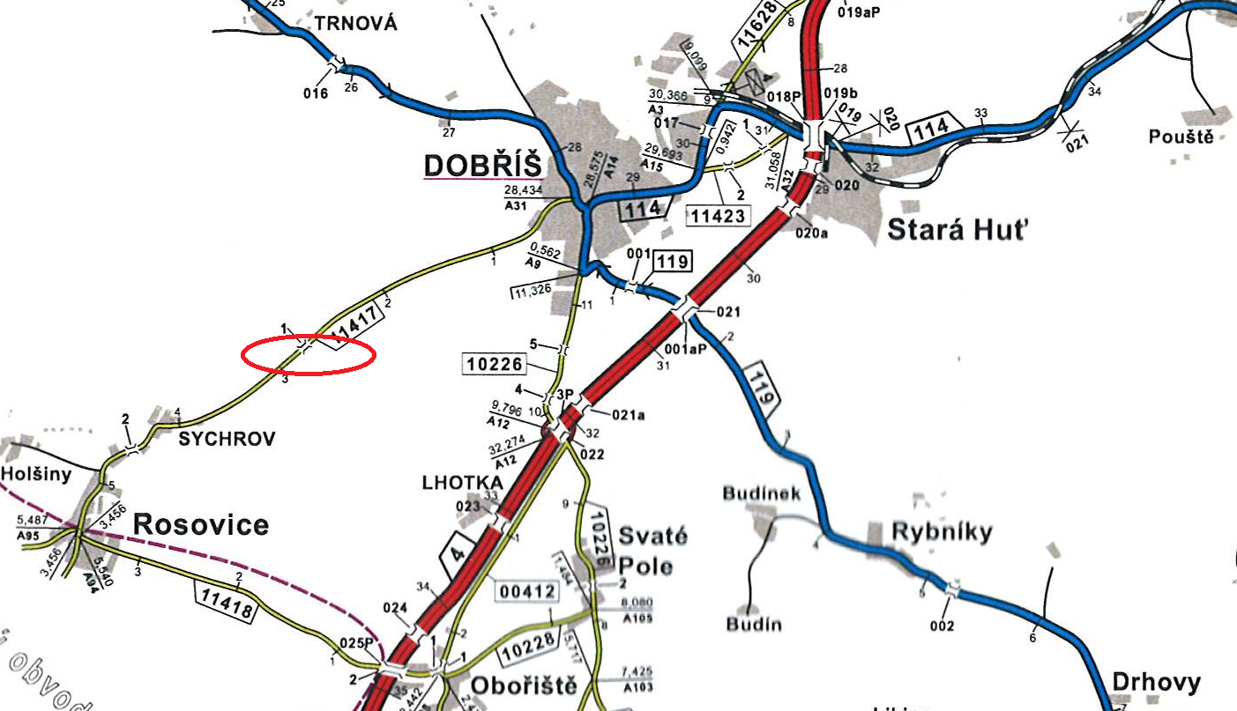

Staničení provozní: 2,730 – 2,776 km, CMS: Dobříš Zodpovídá MT: Slavomír Kellner

Základní popis akce :
- Současný stavební stav mostu a výčet požadovaných oprav:
Jedná se o výměnu stávajícího mostu včetně spodní stavby a opravu komunikace III/11417 za obcí Dobříš délce cca 46m. Rozsah prací je stanoven PD včetně soupisu prací.
Stávající nosná konstrukce mostu klenba bude nahrazena plošně založeným železobetonovým rámem.
Současný stavební stav mostu je VII chatrný. Izolace mostu je nefunkční – do nosné konstrukce zatéká kamenná klenba se místy rozpadá.
Kontakt :
Miroslav Dostál hlavní mostní technik KSÚS SK, mobil 778 532 514, email: miroslav.dostal_jr@ksus.cz
Slavomír Kellner, mostní technik oblast Benešov, mobil 602577658, email: slavomir.kellner@ksus.cz

Krajská správa a údržba silnic Středočeského kraje, , Zborovská 11, 150 21 Praha 5

Zpracoval: Slavomír Kellner
Datum 3.2.2020

